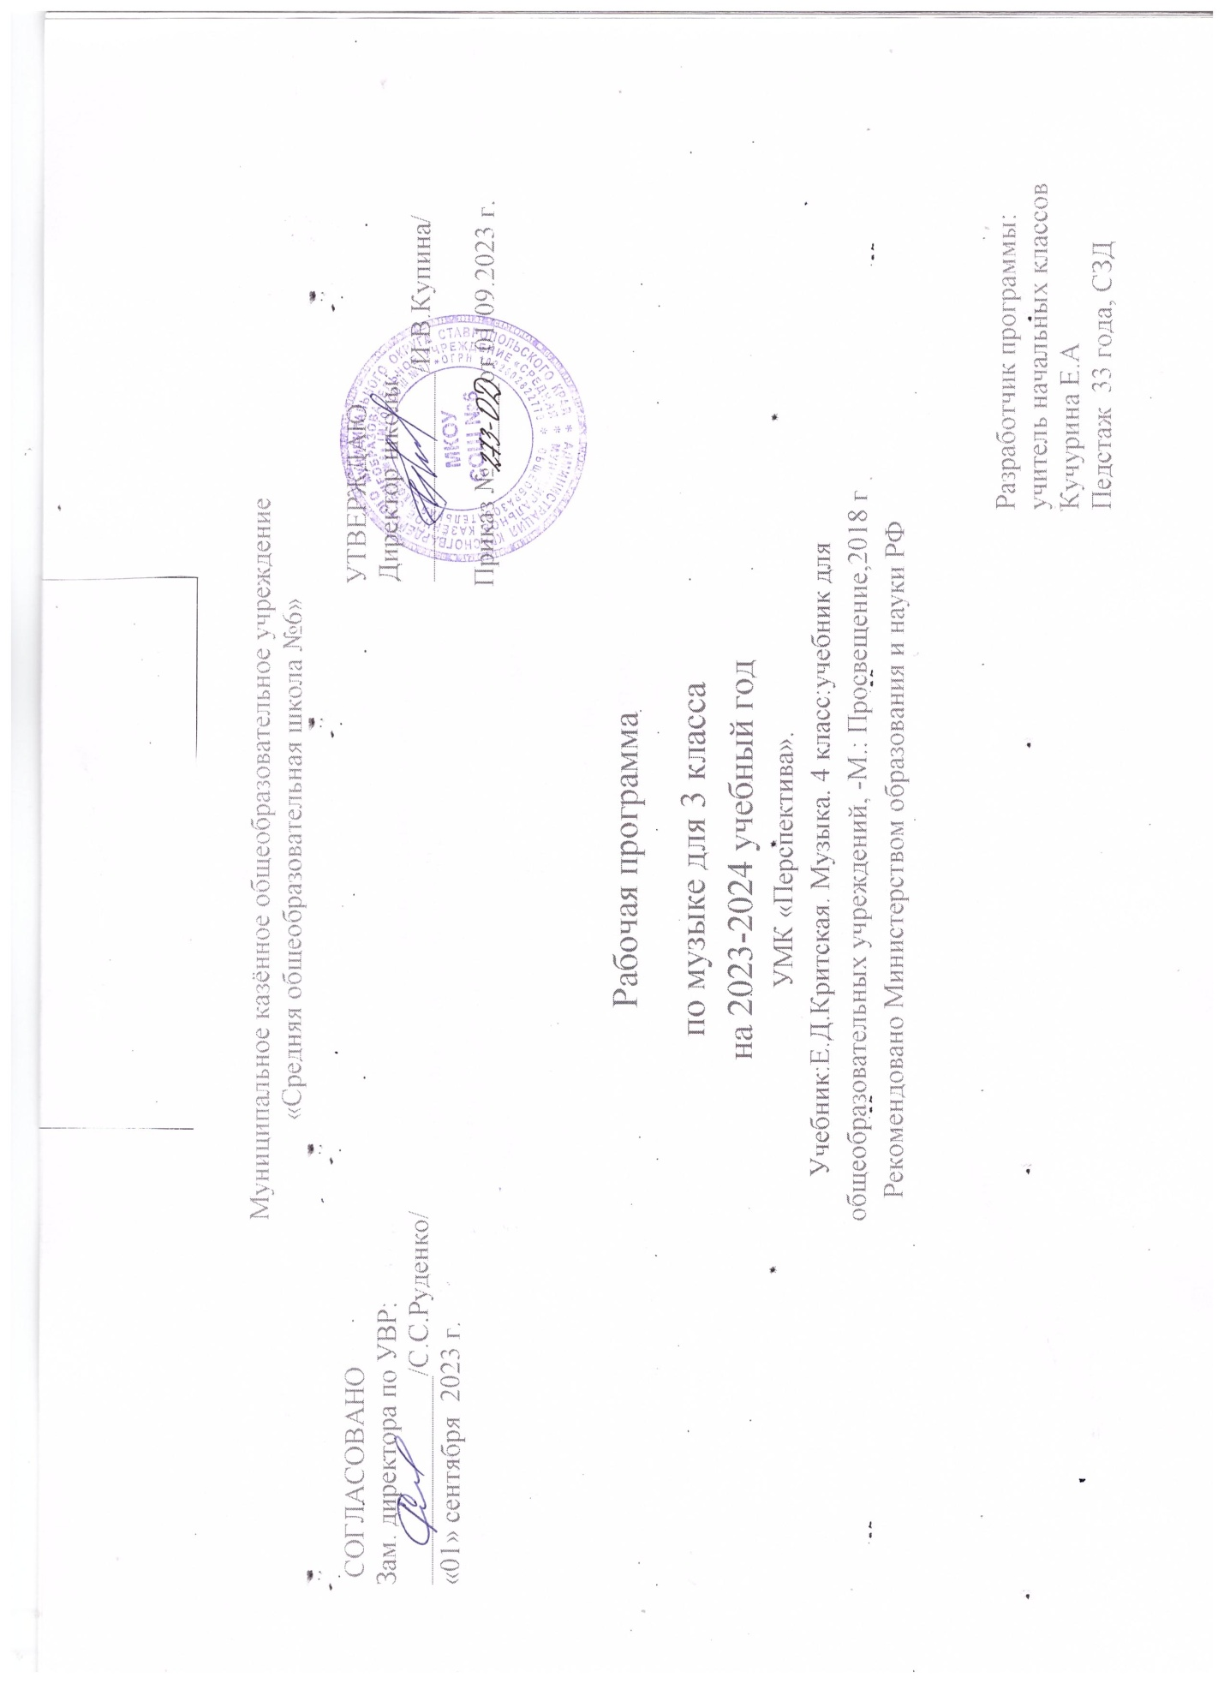

1. **Планируемые результаты освоения учебного предмета**

**Личностные:**

-эмоциональная отзывчивость на музыкальные произведения различного образного содержания;

-позиция слушателя и исполнителя музыкальных произведений, первоначальные навыки оценки и самооценки музыкально-творческой деятельности;

-образ Родины, представление о ее богатой истории, героях – защитниках, о культурном наследии России;

-устойчивое положительное отношение к урокам музыки; интерес к музыкальным занятиям во внеурочной деятельности, понимание значения музыки в собственной жизни;

-основа для развития чувства прекрасного через знакомство с доступными музыкальными произведениями разных эпох, жанров, стилей;

- эмпатия как понимание чувств других людей и сопереживание им;

-представление о музыке и музыкальных занятиях как факторе, позитивно влияющем на здоровье, первоначальные представления о досуге.

**Метапредметные.**

*Регулятивные:*

-принимать и сохранять учебную, в т. ч. музыкально-исполнительскую задачу, понимать смысл инструкции учителя и вносить в нее коррективы;

-планировать свои действия в соответствии с учебными задачами, различая способ и результат собственных действий;

-выполнять действия (в устной форме) опоре на заданный учителем или сверстниками ориентир;

-эмоционально откликаться на музыкальную характеристику образов героев музыкальных произведений разных жанров;

-осуществлять контроль и самооценку своего участия в разных видах музыкальной деятельности.

*Познавательные:*

-осуществлять поиск нужной информации в словарике и из дополнительных источников, расширять свои представления о музыке и музыкантах;

-самостоятельно работать с дополнительными текстами и заданиями в рабочей тетради;

-передавать свои впечатления о воспринимаемых музыкальных произведениях;

-использовать примеры музыкальной записи при обсуждении особенностей музыки;

-выбирать способы решения исполнительской задачи;

-соотносить иллюстративный материал и основное содержание музыкального сочинения;

-соотносить содержание рисунков и схематических изображений с музыкальными впечатлениями;

-исполнять попевки, ориентируясь на запись ручным знаками и нотный текст.

*Коммуникативные:*

-выражать свое мнение о музыке в процессе слушания и исполнения, используя разные речевые средства( монолог, диалог, письменно);

-выразительно исполнят музыкальные произведения, принимать активное участие в различных видах музыкальной деятельности;

-понимать содержание вопросов и воспроизводить несложные вопросы о музыке;

-проявлять инициативу, участвуя в исполнении музыки;

-контролировать свои действия в коллективной работе и понимать важность их правильного выполнения;

-понимать необходимость координации совместных действий при выполнении учебных и творческих задач;

-понимать важность сотрудничества со сверстниками и взрослыми;

-принимать мнение, отличное от своей точки зрения;

-стремиться к пониманию позиции другого человека.

**Предметные результаты:**

-воспринимать и понимать музыку разного эмоционально-образного содержания, разных жанров, включая фрагменты опер. Балетов, кантат, симфоний;

-различать русскую музыку и музыку других народов; сопоставлять произведения профессиональной и народной музыки;

-понимать нравственный смысл сказочных образов в опере и балете, героических образов в русских народных песнях и в музыке крупных жанров: опере и кантате;

-эмоционально выражать свое отношение к музыкальным произведениям;

-ориентироваться в жанрах и основных особенностях музыкального фольклора;

-понимать возможности музыки, передавать чувства и мысли человека;

-передавать в музыкально -художественной деятельности художественно-образное содержание и основные особенности сочинений разных композиторов и народного творчества.

-соотносить исполнение музыки с собственным жизненными впечатлениями и осуществлять свой исполнительский замысел, предлагая исполнительский план песни и т.д.

-осуществлять (в рамках решения проектных задач) поиск необходимой информации, в т. ч. ИКТ;

-владеть первоначальными навыками самоорганизации и самооценки культурного досуга.

Основные закономерности музыкального искусства

-слушать музыкальное произведение, выделять в нем выразительные и изобразительные интонации, различать произведения разных жанров;

-наблюдать за развитием музыкальных образов, тем, интонаций, воспринимать различие в формах построения музыки;

-участвовать в коллективном воплощении музыкальных образов, выражая свое мнение в общении со сверстниками;

-узнавать черты музыкальной речи отдельных композиторов; применять полученные знания в исполнительской деятельности;

-узнавать народные мелодии в творчестве композиторов; звучание музыкальных инструментов и певческих голосов.

**2. Содержание учебного предмета**

**Раздел 1. Россия – Родина моя (5 часов)**

Музыкальные жанры (опера, балет, симфония, концерт, сюита, кантата, романс, кант и т.д.); средства музыкальной выразительности.

Интонационно-образная природа музыкального искусства.Чайковский«Симфония№4».2 часть«Моя Россия» Г.Струве. Выразительность и изобразительность в музыке. Различные виды музыки: вокальная, инструментальная;

«Жаворонок» М.Глинка;«Благословляю вас, леса» П.Чайковский, «Романс» Г.Свиридов*.*

Народные музыкальные традиции Отечества. Интонации музыкальные и речевые. Сходство и различие. «Радуйся, русской земле»; Солдатские песни. Особенности колокольных звонов - набат (имитация звона в колокол). «Александр Невский» С.Прокофьев.

Составные элементы оперы: ария, хоровая сцена, эпилог. Интонационное родство музыкальных тем оперы с народными мелодиями. Сцены из оперы «Иван Сусанин» М.Глинка.

**Раздел 2. День, полный событий (4 часа)**

Песенность. «Утренняя молитва» П.Чайковский. «Утро» Э.Григ. Контраст в музыке.С.Прокофьев «Петя и волк*»;*

*«*Болтунья» С.Прокофьев.

Выразительность и изобразительность в музыке. *«*С няней» М.Мусоргский;«С куклой», «Тюильрийский сад» М.Мусоргский.П.Чайковский «Болезнь куклы», «Новая кукла». «Колыбельная песня*» П.*Чайковский*.*

Интегративные связи видов искусств.

**Раздел 3. Гори, гори ясно, чтобы не погасло! (4 часа)**

Жанровые особенности былины, специфика исполнения былин. Былина о Добрыне Никитиче» обр. Римского Корсакова. Музыкальный и поэтический фольклор России. Народная и профессиональная музыка.Песня Садко с хором Н.Римский Корсаков.Вторая песня Баяна М.Глинка. Песни Садко из оперы Н.Римского-Корсакова

Народные напевы в оперном жанре.«Туча со громом сговаривалась» - третья песня Леля из оперы «Снегурочка» Н.Римский Корсаков. Приметы праздника Масленица. Воплощение праздника масленица в оперном жанре.

«Проводы зимы» Н.Римский Корсаков из оперы «Снегурочка».

**Раздел 4. В музыкальном театре (6 часов)**

Певческие голоса: сопрано, баритон. Опера «Руслан и Людмила» М.Глинка*.* . Основные средства музыкальной выразительности.Опера «Орфей и Эвридика» К.Глюк*.*

Балет. Музыкальное развитие в сопоставлении и столкновении человеческих чувств, тем, художественных образов*.* Балет «Спящая красавица» П.И.Чайковский.

**Раздел 5. В концертном зале (6 часов)**

Различные виды музыки: инструментальная. Концерт. Композитор – исполнитель – слушатель. «Концерт№1» для фортепиано с оркестром П.Чайковский;«Веснянка» - укр. н.п.

Тембровая окраска музыкальных инструментови их выразительныевозможности *.*«Шутка» И.-С.Бах *«*Мелодия» П.Чайковский;«Каприс №24» Н.Паганини

Симфония. Формы построения музыки как обобщенное выражение художественно-образного содержания произведений Симфония №3» Л.Бетховен.*«*Соната №14*»;*

*«К.*Элизе*».* Портрет композитора.

**Раздел 6. Чтоб музыкантом быть, так надобно уменье…(5 часов)**

Знакомство с разновидностями, особенностями джазовой музыки.*«Я поймал* ритм*»* Дж.Гершвин*;*Колыбельная Клары*»* Дж.Гершвин*.* *«*Мы дружим с музыкой» И.Гайдн.

Музыкальная речь как способ общения между людьми, ее эмоциональное воздействие на слушателей. Музыкальная речь как сочинения композиторов, передача информации, выраженной в звуках.

Музыка – источник вдохновения и радости

**3.Тематическое планирование учебного предмета**

Музыка. 3 класс.

1 ч/нед x 34 = 34 ч

|  |  |  |
| --- | --- | --- |
| №п/п | Тема урока | Количество часов |
|  | **Раздел 1. Россия – Родина моя (5 часов)** |  |
| 1 | Мелодия - душа музыки. | 1 |
| 2 | Природа и музыка.  Звучащие картины**.** | 1 |
| 3 | «Виват, Россия!»  «Наша слава – русская держава». | 1 |
| 4 | Кантата «Александр Невский». | 1 |
| 5 | Опера «Иван Сусанин». | 1 |
|  | **Раздел 2. День, полный событий (4 часа)** |  |
| 6 | Утро. | 1 |
| 7 | Портрет в музыке. | 1 |
| 8 | В детской! Игры и игрушки. На прогулке. | 1 |
| 9 | Вечер. | 1 |
|  | **О России петь – что стремиться в храм (4 часа)** |  |
| 10 | Радуйся, Мария! «Богородице Дево, радуйся!» | 1 |
| 11 | Древнейшая песнь материнства. | 1 |
| 12 | Вербное воскресенье. Вербочки. | 1 |
| 13 | Святые земли Русской (княгиня Ольга и князь Владимир). | 1 |
|  | **Раздел 3. Гори, гори ясно, чтобы не погасло! (4 часа)** |  |
| 14 | «Настрою гусли на старинный лад». Былина о Садко и Морском царе. | 1 |
| 15 | Певцы русской старины (Баян. Садко). | 1 |
| 16 | Певцы русской старины (Лель). | 1 |
| 17 | Звучащие картины. «Прощание с Масленицей». | 1 |
|  | **Раздел 4. В музыкальном театре (6 часов)** |  |
| 18 | Опера «Руслан и Людмила». | 1 |
| 19 | Опера «Орфей и Эвридика». | 1 |
| 20 | Опера «Снегурочка». | 1 |
| 21 | Океан – море синее. | 1 |
| 22 | Балет «Спящая красавица». | 1 |
| 23 | В современных ритмах. | 1 |
|  | **Раздел 5. В концертном зале (6 часов)** |  |
| 24 | Музыкальное состязание. | 1 |
| 25 | Музыкальные инструменты (флейта). Звучащие картины. | 1 |
| 26 | Музыкальные инструменты (скрипка). | 1 |
| 27 | Сюита «Пер Гюнт». | 1 |
| 28 | «Героическая». Призыв к мужеству. | 1 |
| 29 | Мир Бетховена. | 1 |
|  | **Раздел 6. Чтоб музыкантом быть, так надобно уменье…(5 часов)** |  |
| 30 | **«**Чудо-музыка». Острый ритм – джаза звуки. | 1 |
| 31 | **«**Люблю я грусть твоих просторов». | 1 |
| 32 | Мир Прокофьева. | 1 |
| 33 | Певцы родной природы. | 1 |
| 34 | Прославим радость на земле. | 1 |